Модульное задание 3

На рисунке показана схема скважин при фонтанировании: а - при давлении на забое $P_{c}$ меньше давления насыщения $P_{нас}$ ($P_{c}<P_{нас}$); б - при давлении на забое $P_{c}$больше давления насыщения $P_{нас}$ ($P_{c}>P_{нас}$); $P_{у}$ – давление на устье; $P_{з}$ – давление газа в межтрубном пространстве на устье скважины;${ P}_{б}$- давление у башмака НКТ при фонтанировании скважины с постоянным дебитом; $H$ – глубина скважины; $L$ – длина НКТ; $ρ$ - средняя плотность жидкости; $ρ_{г}$ - средняя плотность газа в межтрубном пространстве.

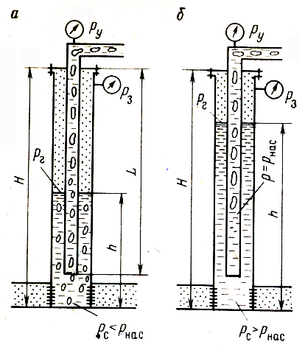

Изучив тему фонтанирование скважин выбрать правильные варианты ответов на следующие вопросы:

1. Давление на забое фонтанной скважины для обоих случаев будет равно
A) $P_{c}=P_{б}-ρg(H-L)$
B) $P_{c}=P_{б}+ρg(H+L)$
C) $P_{c}=P_{б}+ρg(H-L)$
D) $P_{c}=P_{б}+ρgH$
E) $P_{c}=P_{б}+ρgL$

2. Гидростатическое давление столба жидкости $P_{1}$ в межтрубном пространстве может быть определено по формуле
A) $P_{1}=ρgH$
B) $P_{1}=ρgh$
C) $P_{1}=ρgL$
D) $P_{1}=ρg(L-h)$
E) $P_{1}=ρg(H-h)$

3. Гидростатическое давление столба газа $∆P$ от уровня до устья может быть определено по формуле
A) $∆P=ρ_{г}g(H-h)$
B) $∆P=ρ_{г}g(H-L)$
C) $∆P=ρ_{г}g(H+h)$
D) $∆P=ρ_{г}g(H+L)$
E) $∆P=ρ_{г}g(h-H)$

4. Давление газа $P_{2}$, находящегося в межтрубном пространстве, на уровень жидкости может быть определено по формуле
A) $P_{2}=P_{з}+ρ_{г}g(L-h)$
B) $P_{2}=P_{з}-ρ_{г}g(L+h)$
C) $P_{2}=P_{з}+ρ_{г}g(H+h)$
D) $P_{2}=P_{з}-ρ_{г}g(H-h)$
E) $P_{2}=P_{з}+ρ_{г}g(H-h)$
{Учебник}=Щуров В.И. Технология и техника добычи нефти. М., 2005.

5. Давление на забое может быть определено через уровень жидкости в межтрубном пространстве по формуле
A) $P_{c}=ρgh-P_{з}+ρ_{г}g(H-h)$
B) $P_{c}=ρgh+P_{з}-ρ_{г}g(L-h)$
C) $P_{c}=ρgh-P_{з}-ρ_{г}g(H-h)$
D) $P_{c}=ρgh+P_{з}+ρ_{г}g(H-h)$
E) $P_{c}=ρgh+P_{з}+ρ_{г}g(L-h)$

